adidas празнува рекордния трансфер на Пол Погба в Manchester United

- adidas представи музикален видеоклип, за да отбележи присъединяването на Погба към клуба -
- Клипът показва как Погба танцува на песента на британския изпълнител Stormzy –
- Видеото слага край на спекулациите около най-коментирания трансфер на лятото –
- Stormzy е облечен в новия екип за гостуващи мачове на Manchester United с името на Погба –

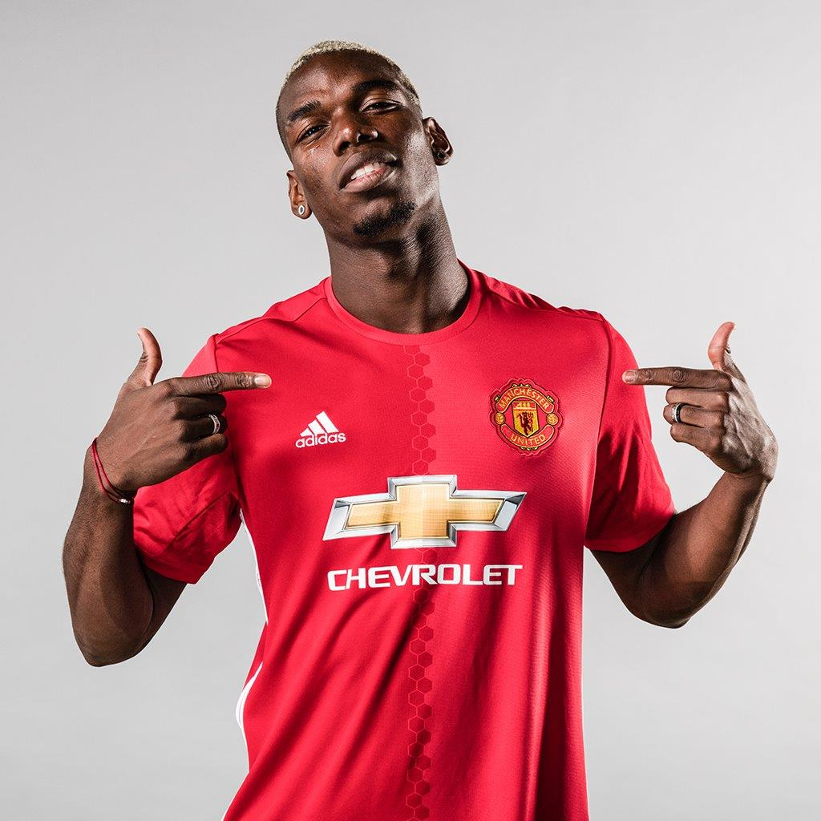
Херцогенаурах, 09.08.2016 – За да почете един от най-вълнуващите футболисти - Пол Погба – завършил рекордния си трансфер в Manchester United, adidas представи музикален видеоклип посветен на играча, показващ известната му наперена походка, докато танцува на фона на песента на британския изпълнител Stormzy.

Във видеото феновете могат да видят Погба да танцува на песента‘Nigo Duppy’. Клипът отдава почит на уникалния стил на играча, като показва свежата му прическа и специфични движения, които прави, когато вкара гол. Дългогодишен поддръжник на Manchester United, Stormzy също се появява в клипа, като повтаря някои от най-разпознаваемите танцови движения на Погба.

Клипът е продължение на поредицата First Never Follows, която показа как клубовете и играчите на adidas реагират на критиките и суматохата на трансферния прозорец, нещо което преследва Погба през цялото лято и беше съпроводено с нарастващи спекулации. Музикалното видео слага край на слуховете и отпразнува преминаването на играча в Manchester United по безапелационен начин.

Видеото завършва с кадър, в които рапъра обръща гръб на камерата, показвайки името на Погба изписано на гърба на новия екип за гостуващите мачове на Manchester United, отпразнувайки преминаването на френската звезда в клуба. Двамата са се срещали в глобалната централа на adidas през март, където Stormzy ги определи като “двама млади крале“ в Instagram, изказване, което той повтори в началото на музикалния клип. Stormzy участваше редом до Дейвид Бекъм и в представянето на новия екип за гостуващи мачове на Manchester United.
Погба се присъедини към семейството на adidas през март, когато марката отбеляза подписването на договора, представяйки ексклузивния модел бутонки ACE 16+ PURECONTROL, произведен в характерните за Погба черни и жълти цветове.

За да видите клипа, посетете: https://youtu.be/5Jfn-U6EGzU

За допълнителна информация, моля посетете adidas.com/football или facebook.com/adidasfootball или следвайте @adidasfootball в twitter.

За допълнителна информация за медиите, моля посетете http://news.adidas.com/GLOBAL/PERFORMANCE/FOOTBALL или се свържете с:

Георги Манчев
PR Manager – B+RED
Email: george.manchev@bplusred.com
Tel: +359 88 8576999

Бележки към редакторите:
Относно adidas Football:
adidas е глобален лидер във футбола. Компанията е официален спонсор / официален партньор и доставчик на най-значимите футболни турнири в света като: FIFA World Cup™ (Световната купа на ФИФА), FIFA Confederations Cup (ФИФА Купа на конфедерациите), UEFA Champions League (Шампионска лига на УЕФА), UEFA Europa League (Лига Европа) и UEFA European Championships (УЕФА Европейското първенство). adidas спонсорира някои от световните топ клубове, между които: Manchester United (Манчестър Юнайтед), Real Madrid (Реал Мадрид), FC Bayern Munich (ФК Байерн Мюнхен), Juventus (Ювентус), Chelsea (Челси) и AC Milan (АК Милан). Някои от най-добрите играчи в света имат договор с adidas. Това са: Leo Messi (Лео Меси), Gareth Bale (Гарет Бейл), Thomas Müller (Томас Мюлер), Luis Suárez (Луис Суарес), James Rodríguez (Хамес Родригес), Diego Costa (Диего Коста) и Mesut Özil (Месут Йозил).

